1. OBJETO
Establecer los lineamientos para planificar y controlar los cambios que puedan afectar la integridad de los sistemas de gestión implementados.

2. ALCANCE
Inicia con la identificación de cambios a partir de las decisiones de la Alta Dirección, Líderes de los sistemas de gestión o cambios normativos; continua con su registro, análisis de impacto y tratamiento y finaliza con su monitoreo y seguimiento.
Aplica a los procesos estratégicos de la entidad y a los sistemas de Gestión implementados en el Ministerio.

3. DEFINICIONES
3.1 CAMBIO
3.2 CAMBIO DE EMERGENCIA
3.3 CAMBIO NO PREVISTO
3.4 CAMBIO ORGANIZACIONAL
3.5 CAMBIO PLANEADO
3.6 CAMBIO TEMPORAL
3.7 COMITÉ INSTITUCIONAL DE GESTIÓN Y DESEMPEÑO
3.8 COGESTIÓN DEL CAMBIO PASST
3.9 OTROS PROCEDIMIENTOS ADMINISTRATIVOS
3.10 SISTEMA DE GESTIÓN (SG)
3.10 TRÁMITE

4. CONDICIONES GENERALES
4.1. Normatividad
Decreto 1499 de 2017 "Por medio del cual se modifica el Decreto 1083 de 2015, Decreto Único Reglamentario del Sector Función Pública, en lo relacionado con el Sistema de Gestión establecido en el artículo 133 de la Ley 1753 de 2015". Art. 2.2.4.6.26 Gestión del Cambio. Capítulo 6 del Decreto 1072 de 2015 "Por medio del cual se expide el Decreto Único Reglamentario del Sector Trabajo"
Para el Sistema de Gestión Ambiental aplica el numeral 6.1.2. Aspectos Ambientales de la NTC ISO 14001:2015 6.3 planificación de los Cambios.
4.2. Principales fuentes para identificación de cambios
Los criterios que aplican a este procedimiento son los que el Comité Institucional de Gestión y Desempeño, determine que puede ser de impacto estratégico al MIPG así:
. Ajustes en la Misión, Visión, Política, Objetivos de un Sistema de Gestión.
. Cambios al Mapa de Procesos
. Ajustes en la Planeación Estratégica Sectorial.
. Ajustes al organigrama. (Estructura Organizacional)
. Cambios legislativos.
4.3. Cambios Aprobados en el Comité Institucional de Gestión y Desempeño:
En el caso de que los cambios se deriven de decisiones del Comité Institucional de Gestión y Desempeño, los líderes de los sistemas de gestión identificarán los cambios a tratar.
4.4. Diagrama de Flujo: 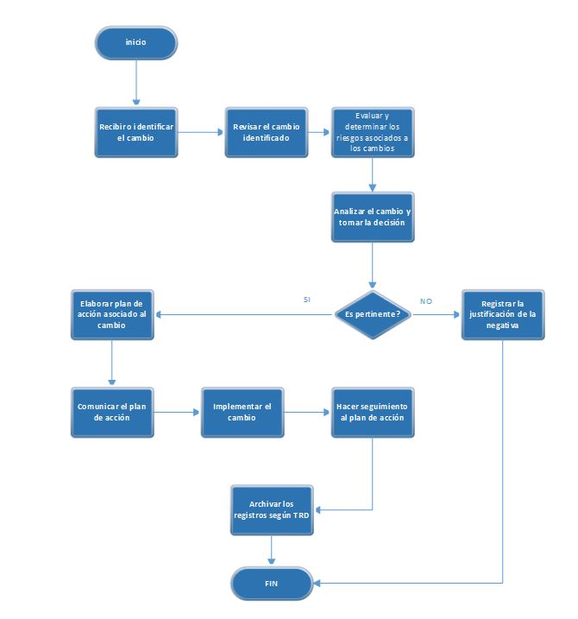
5. DESARROLLO
ACTIVIDAD |  | RESPONSABLE | PUNTOS DE CONTROL | OBSERVACIONES | REGISTROS
1 | (P) Recibir o Identificar el Cambio | Líder del Sistema de Gestión | No aplica | Los cambios pueden provenir de:  1. EL Comité Institucional de Gestión y Desempeño  2. Un requisito legal detectado por la Oficina Jurídica  3. La identificación por parte de cualquier funcionario o contratista del Ministerio.  Una vez recibida o identificada la necesidad de implementar un cambio temporal o permanente, quien identifica o lo recibe  debe diligenciar el formato SG-FM-073 Gestión del Cambio, registrando los campos de la sección "Identificación del Cambio":  - Datos del solicitante  - ¿Por qué se requiere el cambio? (Antecedentes del cambio).  - Descripción detallada del cambio - Prioridad del cambio (urgente, alto, medio o bajo)  - Área / procesos involucrados en el cambio  - Alternativas para realizar el cambio  - Adjuntar documentos que soporten el cambio solicitado.  El formato diligenciado debe entregarse a la Oficina Asesora de Planeación Sectorial.  Tiempo: 1 día | ES-FM-029 gestión del cambio
2 | (V) Revisar el cambio identificado | Líder del Sistema de Gestión | No aplica | Los Líderes de los Sistemas de Gestión en reunión, revisan el cambio e identifican si afecta la prestación del servicio, los trámites, otros procedimientos administrativos, la estrategia o la integridad del sistema.  En caso de requerir alguna modificación a lo documentado, el Líder del Sistema solicita el ajuste.  Tiempo: 4 días | ES-FM-029 gestión del cambio
3 | (H) Evaluar y determinar los riesgos asociados a los cambios | Responsable asignado. | No aplica | Evaluar y determinar los riesgos, internos y externos, que genera la implementación y rechazo del cambio, basado en la DE-DR-001 Política y Metodología para la Administración de Riesgos y Oportunidades y las Matrices de Riesgos.  En caso de requerirlo, pueden solicitar apoyo del Asesor de la OAPS, encargado de la estrategia de Riesgos  Tiempo: 5 días | ES-FM-029 gestión del cambio
4 | (H,V) Analizar el cambio y tomar la decisión | Líder del Sistema de Gestión, Comite Institucional de Gestión y Desempeño | No aplica | Analizar el cambio, diligenciando la sección "Análisis del Cambio" del formato Gestión del Cambio, para presentarlo al Comité Institucional de Gestión y Desempeño. En caso de requerirlo, pueden solicitar apoyo del Profesional de la OAPS.  El Comité Institucional de Gestión y Desempeño analiza:  . Contexto actual sobre el que se busca intervenir, así como la descripción, naturaleza, prioridad, impacto y los antecedentes del cambio.  . Riesgos asociados, análisis del cambio, recursos necesarios (financieros, humanos, de infraestructura, tecnológicos, de conocimientos especializados, de tiempo, otros).  . Las consecuencias potenciales de aprobar o rechazar el cambio.  La importancia y profundidad de cada uno de los factores analizados está asociada a la naturaleza específica de cada cambio y a las circunstancias especiales que rodean el problema.  El análisis permitirá tomar una decisión respecto al cambio propuesto, teniendo en cuenta las siguientes alternativas:  . Aprobado totalmente: el cambio se planeará e implementará de acuerdo a la propuesta presentada originalmente.  . Aprobado con modificaciones: el cambio debe reformularse en uno o varios aspectos antes de ser planeado e implementado. Deben evaluarse nuevamente los riesgos asociados para garantizar la reducción de su impacto, de acuerdo a la actividad "Evaluar los riesgos asociados al cambio" del presente procedimiento.  . Rechazado: el cambio no es aprobado.  Analizar el cambio, diligenciando la sección "Análisis del Cambio" del formato Gestión del Cambio, para presentarlo al Comité Institucional de Gestión y Desempeño. En caso de requerirlo, pueden solicitar apoyo del Profesional de la OAPS.  El Comité Institucional de Gestión y Desempeño analiza:  . Contexto actual sobre el que se busca intervenir, así como la descripción, naturaleza, prioridad, impacto y los antecedentes del cambio.  . Riesgos asociados, análisis del cambio, recursos necesarios (financieros, humanos, de infraestructura, tecnológicos, de conocimientos especializados, de tiempo, otros).  . Las consecuencias potenciales de aprobar o rechazar el cambio. La importancia y profundidad de cada uno de los factores analizados está asociada a la naturaleza específica de cada cambio y a las circunstancias especiales que rodean el problema.  El análisis permitirá tomar una decisión respecto al cambio propuesto, teniendo en cuenta las siguientes alternativas:  . Aprobado totalmente: el cambio se planeará e implementará de acuerdo con la propuesta presentada originalmente.  . Aprobado con modificaciones: el cambio debe reformularse en uno o varios aspectos antes de ser planeado e implementado. Deben evaluarse nuevamente los riesgos asociados para garantizar la reducción de su impacto, de acuerdo con la actividad "Evaluar los riesgos asociados al cambio" del presente procedimiento.  . Rechazado: el cambio no es aprobado.  Tiempo: 2 días | Sección "Análisis del cambio" - ES-FM-029 Gestión del cambio
5 | ¿Cambio aprobado? | Comité Institucional de Gestión y Desempeño | No aplica | NO: (FIN).  Si el cambio no es aprobado se documentan las razones por las cuales se tomó la decisión en el formato Gestión del Cambio, sección "Decisión del comité de desarrollo administrativo"  SI: (Elaborar el plan de acción) Si el cambio es aprobado totalmente o con modificaciones | ES-FM-029 Gestión del cambio -Sección "Decisión del comité de Gestión y Desempeño"
6 | (H) Elaborar el plan de acción asociado al cambio | Responsable asignado. | No aplica | Definir el plan de acción asociado a la implementación del cambio, diligenciando la página número dos del formato Gestión del Cambio, sección "Plan de acción para implementar el cambio", incluyendo como mínimo:  . Actividades: Tareas a desarrollar para implementar el cambio adecuadamente. Éstas deben incluir la actualización, creación, modificación o Eliminación de la documentación pertinente.  . Recursos: Describir todos los recursos necesarios para el desarrollo óptimo de cada actividad, garantizando su normal desarrollo.  . Responsables: Designar un líder para el proyecto, quien se encargará de dirigir la comunicación, implementación y seguimiento del mismo. Así mismo, se asignan responsables para cada actividad.  . Fechas de inicio y finalización de ejecución.  Puede solicitarse apoyo del Profesional OAPS para la elaboración del plan.  Tiempo: 10 días | ES-FM-029 Gestión del cambio - Sección "Plan de acción para implementar el cambio"
7 | (H) Comunicar el plan de acción | Líder del Sistema de Gestión | No aplica | Divulgar formalmente el cambio y su correspondiente plan de acción a todas las partes interesadas y a través de cualquier medio de comunicación, con el fin de reducir posible resistencia y asegurar su cumplimiento.  Esta divulgación debe  realizarse máximo cinco días hábiles después de la  aprobación del plan.  Los cambios que afecten requisitos de trámites o servicios, una vez  implementados, deben comunicarse a las partes interesadas, según corresponda.  Tiempo: 1 día | ES-FM-029 Gestión del cambio
8 | (H) Implementar el cambio | Responsable asignado. | No aplica | Todos los responsables deben llevar a cabo las actividades proyectadas, dentro de los tiempos planeados. Si se presentan situaciones no previstas, deben comunicarse al Líder del proyecto para que sean incluidas en el plan de acción del cambio.  Tiempo: De acuerdo con lo definido en el plan | ES-FM-029 gestión del cambio - Sección "Plan de acción para implementar el cambio"
9 | (V) Hacer Seguimiento al plan de acción | Líder del Sistema de Gestión | No aplica | Hacer seguimiento al correcto desarrollo del plan de acción, registrando los resultados en el formato Gestión del Cambio, sección "Plan de acción para implementar el cambio", campo "Seguimiento". Cuando se identifiquen incumplimientos se analizarán las causas y se generarán las correcciones y acciones correctivas de acuerdo a la SG-DR-002 Guía de Acciones De Mejora.  Cuando se considere necesario, se rediseñarán estrategias y nuevas actividades para garantizar el cumplimiento de los criterios del cambio aprobado.  Tiempo: 5 días | Sección "Seguimiento" ES-FM-029 Gestión del cambio
10 | (H) Archivar registros según TRD | Líder del Sistema de Gestión | No aplica | Archivar los tipos documentales derivados de esta gestión de acuerdo con la TRD.  Tiempo: 1 día | TRD

- FORMATOS DEL PROCEDIMIENTO

No. | CÓDIGO | NOMBRE
1 | ES-FM-029 | Gestión del cambio

- HISTORIAL DE CAMBIOS

FECHA | VERSIÓN | DESCRIPCIÓN DEL CAMBIO
12/06/2026 | 0 | Primera versión del documento para el nuevo mapa de procesos.  Código anterior: SG-PR-037. V04  Contenido ratificado o autorizada la migración por medio de correo electrónico de acuerdo con la versión vigente en ISOlución.

- FLUJO DE APROBACIÓN

ELABORÓ |  | APOYO OAPS |  | REVISÓ |  | APROBÓ
Nombre: | CAMILO ALFREDO DAJOME NAVARRO | Nombre: | Andrés Torres | Nombre: | IVONN MAGALY MORENO BARRERA | Nombre: | ZULMA ESTHER CHICUASUQUE CALDERON
Cargo: | Profesional universitario | Cargo: | Contratista OAPS | Cargo: | Profesional Especializado | Cargo: | Jefe OAPS

